LANDGANGSINFORMATIONEN SOUFRIÈRE / ST. LUCIA

|  |  |
| --- | --- |
| **Mittwoch,**  **06.11.2024** | An der Südwestküste der Karibikinsel St. Lucia, die zu den Kleinen Antillen zählt, liegt **Soufrière**, der ehemalige Hauptort des Inselstaates am Fuße der bekannten Zwillingsvulkankegel. St. Lucia selbst befindet sich nördlich von St. Vincent und etwas über 30 km südlich von Martinique. Die Insel hat eine reiche Biodiversität und ist Heimat vieler endemischer Pflanzen- und Tierarten. Der Schutz der Umwelt und der nachhaltige Tourismus sind wichtige Anliegen der Regierung und der Bevölkerung. Etwa 180.000 Menschen leben auf der Insel. |
| **Pier:**  **Taxi:**  **Tourist-Info:**  **Währung:**  **Sehenswertes:** | MS Amadea liegt vor Soufrière auf Reede. Die bordeigenen Tenderboote werden an den **Wooden Docks - Soufrière Bay** anlegen, nur eine Querstraße vom zentralen **Town Square (0)** entfernt.  In der Regel stehen Taxenam Hafen bereit oder können unter +1 758-452-4200 gerufen werden. Es gibt keine Taxameter, daher ist es ratsam, den Preis vor der Fahrt zu klären.  Das Ministry of Tourism Information befindet sich in der **Hauptstadt Castries**. Am Hafen von Soufrière finden sich bei Kreuzfahrtschiff-Anläufen für gewöhnlich einige Touranbieter ein.  Der **Ostkaribische Dollar (XCD)** ist die offizielle Landeswährung auf St. Lucia.  Der US-Dollar wird meist ebenfalls akzeptiert sowie in der Regel Kreditkarten.  **Wechselkurs:** 10 XCD = 3,43 EUR / 1 EUR = 2,92 XCD  Dichtes, saftiges Grün erstreckt sich über den Südwesten der Karibikinsel St. Lucia. Knallige Blüten durchsetzen die Landschaft, die kurz vor Soufrière in ein Tal abfällt und den Blick auf die sichelförmige Bucht mit ihren bunten Häusern und Booten freigibt. Bewacht von den Wahrzeichen der Insel, den Zwillingsvulkankegeln der Pitons, lädt die kleine Ortschaft Soufrière zum Entspannen ein. Eingebettet zwischen dem Sandstrand und botanischen Gärten verteilen sich die charakteristischen **Zuckerbäckerhäuschen** **im französischen Kolonialstil**. Soufrière mit seinen charmanten Gasthäusern und karibischen Restaurants ist der perfekte Ausgangspunkt für Entdeckungen im Südwesten der Insel.  Unweit des Zentrum von Soufrière liegt der **Diamond Botanical Garden (1)**. Hier haben sich ein Wasserlauf und Schwefelmasse zum Diamond-Bach vermischt, der durch das Dickicht rauscht und die knapp 10 m hohen, bunten **Diamond Falls**, sowie die Mineralbäder, die König Ludwig der XVI. einst erbauen ließ, speist. Etwas östlich liegt der **Toraille Wasserfall (2)** – der höchste schwimmbare Wasserfall der Insel mit seiner Falltiefe von rund 15 m. Der Wasserfall ist nur fußläufig erreichbar. Umkleidekabinen und Duschmöglichkeiten stehen vor Ort zur Verfügung. Weitere Wasserfälle speisen die Insel Richtung Süden.  Eine der Hauptattraktionen der Insel sind die **Schwefelquellen** in der Nähe von Soufriere, die **Sulphur Springs (3)**. Über angelegte Wege kommt man nahe an das geothermische Feld heran - Schwefelgeruch liegt in der Luft. Das heiße Wasser aus den geothermischen Quellen wird zu Badezwecken genutzt. In mehreren Becken kann man in dem 38 Grad heißen Wasser baden.  Der **Naturpark Pitons** mit den beiden markanten Bergen des **Petit Piton (4)** und **Gros Piton (5)**, die sich majestätisch bis zu 800 m aus dem Karibischen Meer erheben, liegt direkt vor der Haustüre und zählt zum UNESCO-Weltnaturerbe. Einige **Wanderwege**, wie der **Tet Paul Scenic Trail** schlängeln sich am Fuße der Berge durch den **Regenwald** und belohnen mit einer tollen Aussicht auf die Vulkankegel, Soufrière und die umliegenden Buchten. Wer sich nur mit der Ansicht der Gipfel zufriedengibt, kann in einer anstrengenden Tour den Gros Piton besteigen. Zwar ist der Petit Piton nicht ganz so hoch, aber aufgrund seiner nahezu senkrechten Flanken so gefährlich, dass ein Aufstieg offiziell verboten ist.  Taucher und **Schnorchler** finden direkt in der **Bucht von Soufrière** ihr Eldorado. Der nächstgelegene schöne Strand am **Hummingbird Resort (6)** befindet sich fußläufig ca. 250 m vom Anleger entfernt.    **6** |

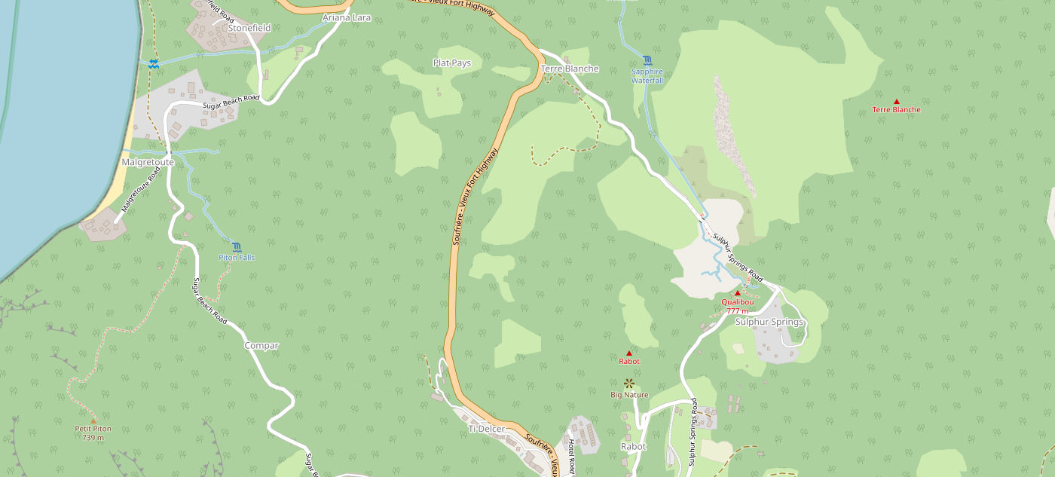

**5:   
ca. 6 km**

**2:**

**ca. 1 km**

**4**

**3**

**1**

**0**

**Tenderpier**

Weitere Informationen über die Region finden Sie in Ihrem Reiseführer ab Seite 40!  
 **Ihr Phoenix-Team wünscht Ihnen schöne Eindrücke auf St. Lucia!**

**(Angaben gemäß Agentur & Internet – ohne Gewähr!)**

Torre di Ligny